Роль кинезиологии
в развитии детей

Каждый родитель мечтает видеть своего ребенка способным прекрасно логически размышлять, с хорошей памятью, концентрацией внимания и сообразительным.

Именно кинезиология поможет улучшению работы психологических процессов.

Кинезиология – это наука о развитии умственных способностей через определенные двигательные упражнения.

Они позволяют:

— создавать новые нейронные связи;
— улучшать концентрацию внимания, память, пространственные представления;
— гармонизировать работу обоих полушарий мозга;
— улучшать зрительно-моторную координацию;
— тренировать периферическое зрение, которое необходимо для беглого чтения;
— управлять своими эмоциями и многое другое.

Всем известно, что мозг имеет два полушария

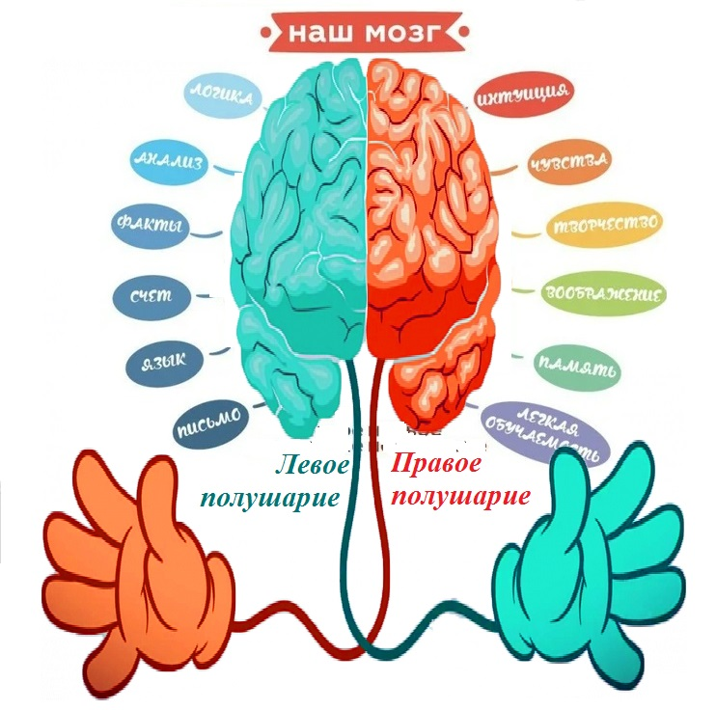
Виды кинезиологических упражнений:

Растяжки – нормализуют гипотонус (неконтролируемое чрезмерное мышечное напряжение и гипотонус (неконтролируемая мышечная вялость).

Дыхательные упражнения улучшают ритмику организма, развивают самоконтроль и произвольность.

Глазодвигательные упражнения позволяют расиширить поле зрения, улучшить восприятие.

При выполнении телесных движений развивается межполушарное взаимодействие, снимаются непроизвольные, непреднамеренные движения и мышечные зажимы.
Оказывается, человеку для закрепления мысли необходимо движение.
Упражнения для релаксации способствуют расслаблению, снятия напряжения.
Использовать кинезиологические упражнения со своим ребенком дома.
Единственное, что вам для этого нужно сделать – сначала освоить каждое упражнение самостоятельно, понять, какие ощущения оно вызывает, какие органы задействует. Какой результат дает. После этого, вы сможете давать своему ребенку более четкую инструкцию по выполнению каждого задания.
Далее представлены для примера несколько игр. Если появятся вопросы, обращайтесь, будем рады помочь!

«Колечко 1»
Последовательно соединять большой палец сначала с указательным, потом со всеми остальными – это будет прямой порядок. Задание сначала нужно сделать пальцами одной руки, затем другой. Усвоив алгоритм, движения выполняют синхронно обеими руками.

«Колечко 2»
Обратные колечки – самый сложный вариант. Левая рука смыкает указательный и большой пальцы, правая — большой и мизинец. В такт счету левая и правая руки совершают одновременные разнонаправленные движения: левая рука смыкает большой палец поочередно со средним, безымянным и мизинцем, а правая соответственно с безымянным, средним и указательным. Затем следуют движения в противоположном направлении.

«Кулак – ребро – ладонь»
Выполнять движения желательно на поверхности стола. Движения должны быть четкими, с четкой последовательностью. Во втором и третьем положении следите, чтобы пальцы были выпрямлены. Сначала сделайте упражнение вместе с ребенком. Затем предложите повторить самостоятельно (до десяти раз).

«Ухо—нос»
Левой рукой возьмитесь за кончик носа, а правой рукой — за противоположное ухо. Одновременно отпустите ухо и нос, хлопните в ладоши, поменяйте положение рук «с точностью до наоборот»
«Змейка»
Скрестите руки ладонями друг к другу, сцепите пальцы в замок, выверните руки к себе. Двигайте пальцем, который укажет ведущий. Палец должен двигаться точно и четко. Последовательно в упражнении должны участвовать все пальцы обеих рук.

«Зеркальное рисование»
Положите на стол чистый лист бумаги. Возьмите в обе руки по карандашу или фломастеру. Начните рисовать одновременно обеими руками зеркально-симметричные рисунки, буквы. При выполнении этого упражнения почувствуете, как расслабляются глаза и руки. Когда деятельность обоих полушарий синхронизируется, заметно увеличится эффективность работы всего мозга.

